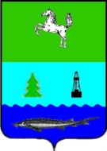
СОВЕТ ЗАВОДСКОГО СЕЛЬСКОГО ПОСЕЛЕНИЯ
ПАРАБЕЛЬСКОГО РАЙОНА
ТОМСКОЙ ОБЛАСТИ

РЕШЕНИЕ
от 19.08.2019 №12
О внесении изменений в Правила землепользования и застройки муниципального образования Заводское сельское поселение Парабельского района Томской области
В соответствии со ст. 31, 33 Градостроительного Кодекса Российской Федерации, ст. 14 Федерального Закона от 06.10.2003 № 131-ФЗ «Об общих принципах организации местного самоуправления в Российской Федерации», Уставом Заводского сельского поселения,
СОВЕТ ПОСЕЛЕНИЯ РЕШИЛ:
1. Внести в Правила землепользования и застройки муниципального образования Заводское сельское поселения Парабельского района Томской области, утвержденные решением Совета Заводского сельского поселения от 11.09.2013 № 35 следующее изменение:
1.1. Изменить территориальную зону ОД1 (общественно–деловая зона учреждений образования) на зону ОД (общественно–деловая зона) в границах земельного участка, расположенного: п. Заводской, ул. Зеленая, 3 (кадастровый номер 70:11:0100010:291) и прилегающей к нему территории в целях дальнейшего использования согласно назначению. (Согласно приложению № 1).
1.2. Изложить Статью 22 «Карта градостроительного зонирования территории муниципального образования Заводское сельское поселение Парабельского района Томской области» Части II «Карты градостроительного зонирования» в следующей редакции (Согласно приложению № 2).
2. Настоящее решение вступает в силу со дня его официального опубликования.
3. Опубликовать настоящее решение в Информационном бюллетене Совета Заводского сельского поселения, а также разместить на официальном сайте муниципального образования «Заводское сельское поселение» в информационно-телекоммуникационной сети «Интернет» http://zavodskoesp.ru.
4. Контроль за исполнением настоящего решения возложить на контрольно-правовую комиссию Совета Заводского сельского поселения.

Председатель совета М.Ю. Янсон

Глава поселения С.А. Трифанова

Приложение 1
к решению Совета
Заводского сельского поселения
от 19.08.2019 №12

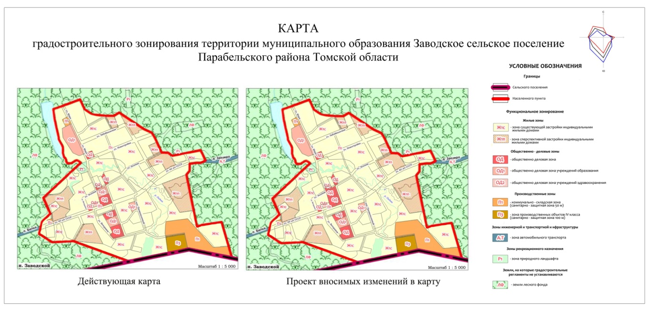

Рис. 1. Фрагмент карты градостроительного зонирования территории муниципального образования Заводское сельское поселение Парабельского района Томской области с отображением вносимых изменений для п. Заводское

Приложение 2
к решению Совета
Заводского сельского поселения
от 19.08.2019 №12

Статья 22 «Карта градостроительного зонирования территории муниципального образования Заводское сельское поселение Парабельского района Томской области»

- Карта градостроительного зонирования территории муниципального образования Заводское сельское поселение Парабельского района Томской области
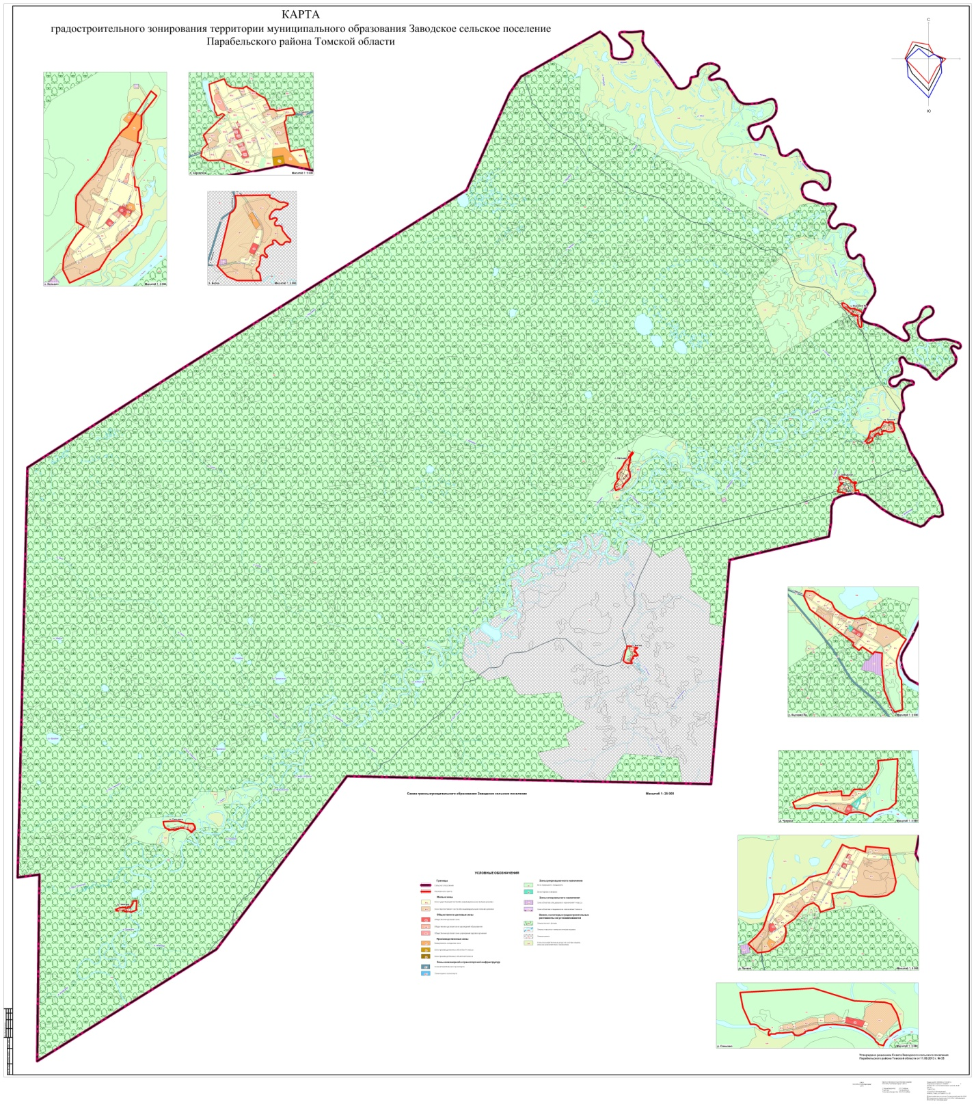

Рис. 1 Карта градостроительного зонирования территории муниципального образования Заводское сельское поселение Парабельского района Томской области

